Новый филиал Центра детского творчества в Ленинском районе
открыл Глава города Ижевска Александр Ушаков

10 сентября в Ижевске по адресу ул. Оружейника Драгунова, 78 открылся филиал Центра детского творчества Ленинского района.
В мероприятии участвовали Глава города Ижевска Александр Ушаков, заместитель Главы Администрации города Ижевска по социальной политике Ирина Теслева, начальник Управления образования Администрации города Ижевска Светлана Петрова, Глава Администрации Ленинского района Александр Ожмегов.
Александр Ушаков отметил, что создание дополнительных площадей для развития творческого потенциала детей – важное направление в социальной политике города.
- В Центрах детского творчества детям помогают раскрыть свои способности. Очень важно, чтобы каждый ребенок понял, чем ему нравится заниматься. И поэтому открытие дополнительных помещений для детского творчества - совершенно правильное направление. Дорогие дети, пробуйте себя, пойте, танцуйте, занимайтесь спортом. Уверен, из вас вырастут достойные граждане города Ижевска!
Директор Центра детского творчества Ленинского района Наталья Головкова, подчеркнула, Центр в Ленинском районе посещает 3 680 человек, и открытие нового здания позволит приходить в кружки и секции детям, живущим в городке Строителей.
В филиале Центра детского творчества установлен пандус для маломобильных горожан, есть кабинет с развивающим оборудованием по методике Монтессори. Здесь будут заниматься ребята с ограниченными возможностями здоровья. На момент открытия филиала уже 12 «особых» детей записались на занятия.
В новом здании созданы условия для занятий хорового коллектива «Росток», танцевально-спортивного ансамбля «Созвездие», оборудованы кабинеты прикладного творчества.
Все занятия в Центре проводятся бесплатно.

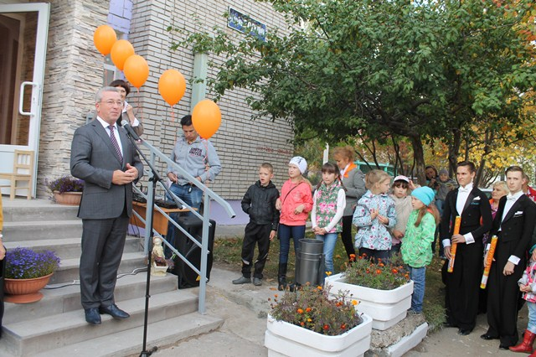 | 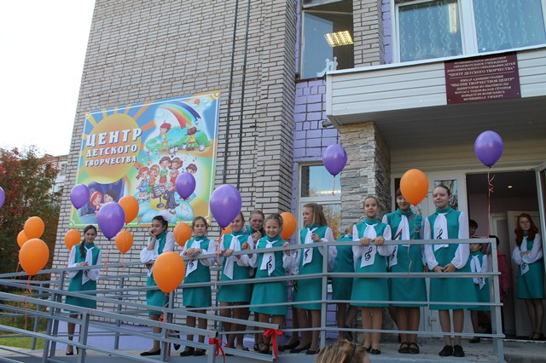

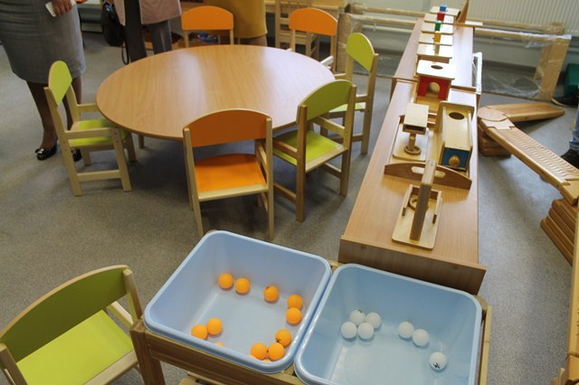 | 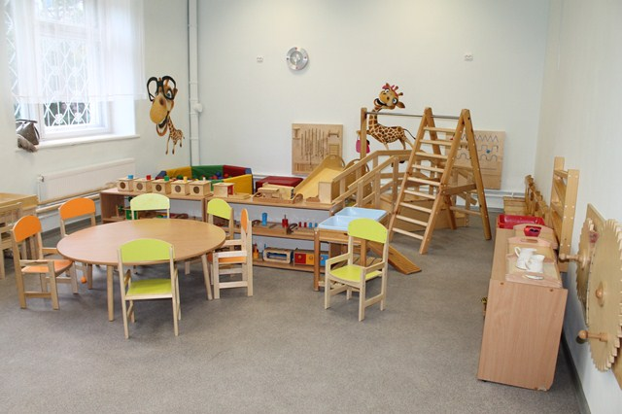

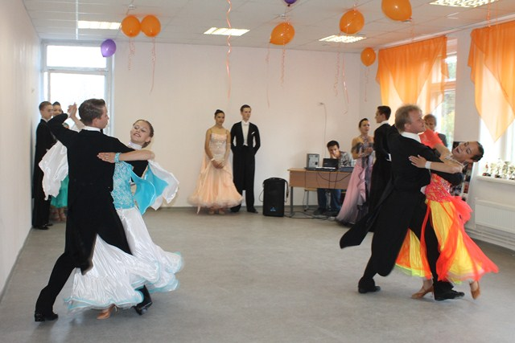 | 